ANGLEŠČINA – 2.d - Šebrelje
(sreda, 6. 5.)

Obvestilo za starše:
V 2. razredu pouk angleščine poteka le na slušnih in govornih dejavnostih. Zato je potrebno vaše sodelovanje. Hvala!
V primeru kakršnih koli težav, nejasnosti ... sem dosegljiva na elektronski naslov:
nbogataj@os-cerkno.si
Hvala, ker si vzamete čas in mi pošljete narejene naloge. Super vam gre!
Vedno si lahko posnetke, vaje in ostale aktivnosti pogledate za nazaj in večkrat. Lep pozdrav,
učiteljica Nives

- Ponovi pesmico o prostorih, ki smo jo peli in kazali pri pouku lani.
https://s3-eu-west-1.amazonaws.com/rokus-video-transcode/player/index.html?video=lilibi/ang/this_is_my_home_video_1_mp4/stream
- Bi zdaj znali po angleško povedati kako se rečejo te besede: hiša, okno, vrata, prostori v/pri hiši …? Na spodnjih povezavah so posnetki iz prejšnje ure. Če se ne spomniš besed, si posnetke lahko zavrtiš še enkrat. https://www.youtube.com/watch?v=o9ukLifKYI0&list=PLAVCV4yPW7KZtHr1CQ3SZRbv-Tyo9tUsg&index=2&t=0s
https://www.youtube.com/watch?v=mTSUSkSgvE4
https://www.youtube.com/watch?v=mV-TnrvUJ9Q
https://www.youtube.com/watch?v=WeWv_dwnX7Y
https://www.youtube.com/watch?v=DVZvC9e5oYw
- Pa še en nov video o prostorih – tega pa si oglejte vsi.
https://www.youtube.com/watch?v=j2qKo5_cwdc

- Oglej si še en video, ki sem ga sicer pripravila za prvošolce, pa dodala nekaj še za drugošolce. Ker bo v videu naloga barvanja, si najprej natisni obe spodnji sliki in jih prilepi v zvezek. Pripravi si tudi barvice. Poglej in poslušaj posnetek in naredi kot ti narekuje.
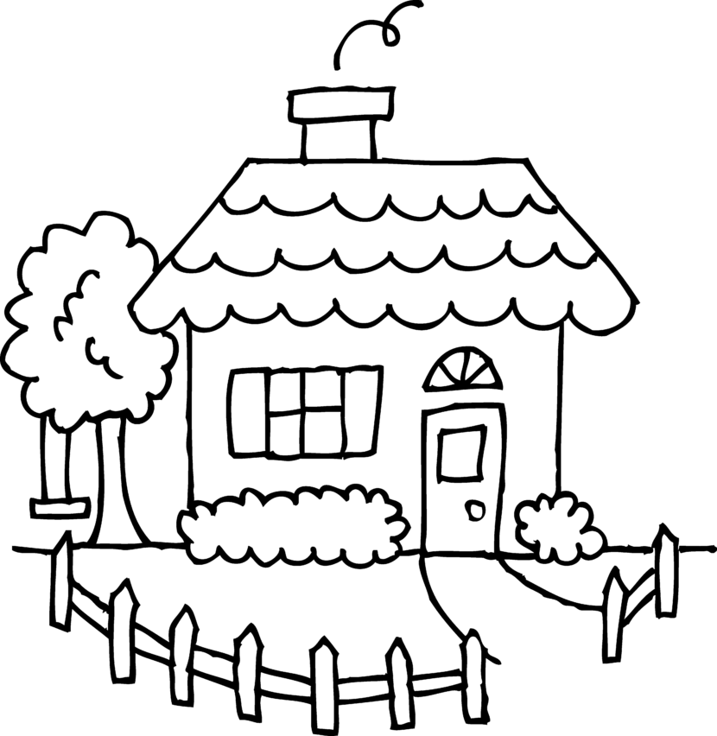
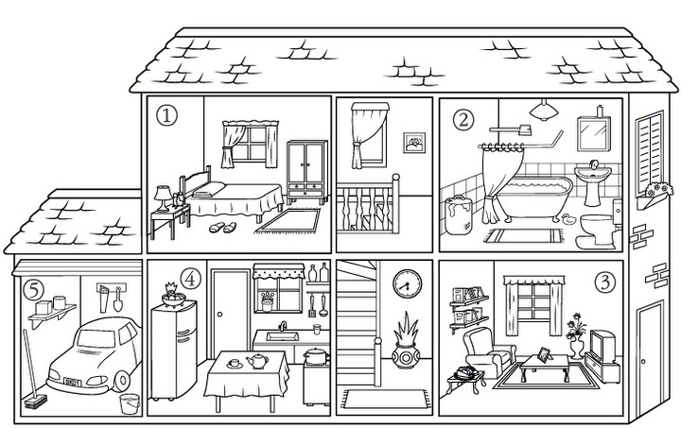

- Reši interaktivne učne liste. Enega od teh mi pošlji, ostala dva preveri sam(a).
https://www.liveworksheets.com/tp18820nz
(listen and repeat - poslušaj in ponovi; listen and write the numbers – poslušaj in zapiši številke)
https://www.liveworksheets.com/zq15161dt
(poslušaj in klikni na kljukico, če je trditev pravilna, na križec, če je napačna)
https://www.liveworksheets.com/zx157287zr
(poslušaj in ustrezno oštevilči sobe)

- Zdaj poskušaj, staršem ali nekomu doma, našteti/ poimenovati vse sobe, ki smo se jih učili.

- Odpri zvezek in poišči nalogo (pobarvanko hiše) ki si jo moral(a) narediti. angleščine.
S pomočjo staršev poskusi USTNO tvoriti povedi, na primer:
The house is orange. The living room is red. The garage is blue.
(Naredi vsaj štiri povedi, lahko pa narediš povedi za vse dele hiše in vse prostore.)

- Oglej si video o Stevu in njegovi Maggie in se poskušaj zapomniti čim več predmetov in pohištva, ki so v in okoli hiše.
https://www.youtube.com/watch?v=ephIP-xlrIg&list=PLF68F2582F846028F&index=5
- Oglej si tole PREDSTAVITEV, poskušaj si zapomniti čim več besed. Poglej si jo najmanj dvakrat.

- Dodatni video - za tiste, ki si radi zapomnite še več: https://www.youtube.com/watch?v=R9intHqlzhc

